受講生ID： 氏名： 提出日： 年 月 日( )

科学者の芽育成プログラム 受講レポート

みんなで科学
受講日 2019年12月14日(土)
『泡の化学』
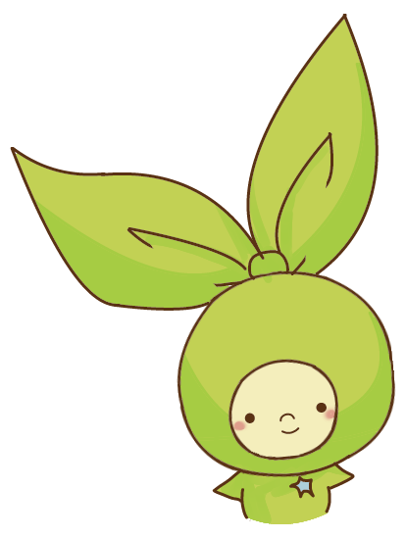
先生 教育学部 自然科学専修 松岡 圭介 先生

先生/メンターからのコメント

